- Шкаф в прихожей
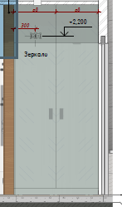

Примерные габариты (Ш х Г х В): 1175х700х2690
Наполнение:
- Слева, модуль для хранения аксессуаров для уборки. Ниже прототип от ИКЕА:
http://www.ikea.com/ru/ru/catalog/products/40325889/
- В самом верху шкафа размещен бойлер, под ним сделать полку (она же будет выступать как ребро жесткости).
- Справа пустое пространство. Планируется хранить в этой части гладильную систему (габариты не ясны). Если пространство позволит, позднее прикрутим дополнительные корзины для хранения.

Изделие | Прихожая 1
Стоимость | Шкаф встраиваемый распашной, без задней стенки
Описание:
Фасад (распашные двери) | ЛДСП Egger W1000 SM Белый Премиум  Вставка: зеркало серебро
Корпус | ЛДСП Egger W1000 SM Белый Премиум | Сборный каркас
Фурнитура | Blum (Австрия) | Гарантия бесшумного закрывания
Комментарий | Лучше без ручек или какие-то миниатюрные, не бросающиеся в глаза

- Шкаф в прихожей

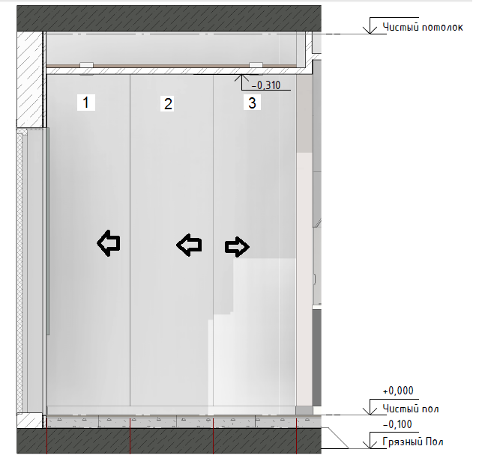

Примерные габариты (Ш х Г х В): 1925х600х2690
Открывание дверей указано стрелками
Наполнение:
- Одна верхняя полка в отделении 1 и одна общая на 2 и 3.
- Слева, в отделении 1 все пространство отдать по систему хранения для обуви в 2 ряда. Ширина отдела это позволяет, будет примерно 640 мм (если не хватает, то увеличить ширину отдела). Прототипы системы хранения обуви:
http://furgroup.ru/catalog/220/2777/
http://pradoplus.ru/vykatnaja-sistema-dlja-hranenija-obuvi-pelly.html
- На все отделение 2 и 3 штанга для одежды (для длинной одежды). Обычная классическая штанга.
- На все отделение 2 и 3 нижняя полка (от пола примерно 30-40 см)

Изделие | Прихожая 2
Стоимость | Шкаф встраиваемый распашной, без задней стенки и верха.
Описание:
Фасад (двери распашные) | Пленка или эмаль матовая, цвет по NCS S0300-N
Корпус | ЛДСП Egger W1000 SM Белый Премиум | Сборный каркас
Фурнитура | Blum (Австрия) | Гарантия бесшумного закрывания
Комментарий | Хотелось бы без ручек  Без верха шкаф, так как на потолке ревизионный люк в области створок 2 и 3, который частично попадает на зону шкафа. Без задней стенки, так как есть ревизионные люки стояка и вентиляции

3.Стеллаж в санузле
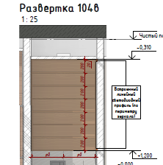
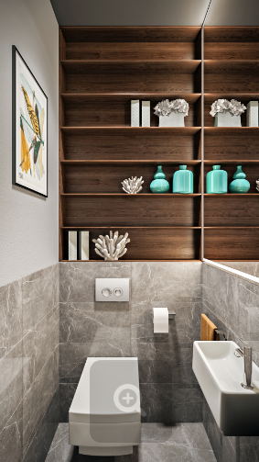

Это декоративный стеллаж в санузле, задняя стенка нужна очень тонкая.
Примерные габариты (Ш х Г х В): 1020х160х1400

Изделие | С/у
Стоимость | Стеллаж встраиваемый
Описание:
Корпус | ЛДСП Egger H3734 ST9 Орех Дижон натуральный  или плита Cleaf Тонкая MARRONE NOCE Арт.: S063 или иная похожая на Орех Американский натуральный. | Сборный каркас

4.Стеллаж на лоджии
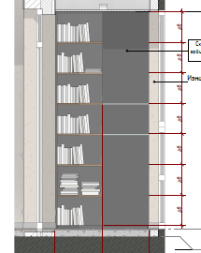

Стеллаж непростой. Справа это не шкаф, нужна только дверь, чтобы закрыть коммуникации (разного рода системы вентиляции и фильтрации воздуха). А слева это уже стеллаж. Материал – графитовый каркас (NCS S 7000-N Черный графит), полки американский орех.

Вероятные совпадения с цветом NCS S 7000-N Черный графит:
- Пластик CPL EGGER Оникс серый сплошной U9601 ST9
- Пластик CPL EGGER Антрацит U963 ST15
Примерные габариты (Ш х Г х В): 1160х430х2720

Изделие | Балкон
Стоимость | Стеллаж
Описание:
Фасад (двери распашные) | эмаль или пленка матовая, цвет по NCS S 7000-N Черный графит
Корпус | эмаль или пленка матовая, цвет по NCS S 7000-N Черный графит (Пластик CPL EGGER Оникс серый сплошной U9601 ST9) + полки ЛДСП Egger H3734 ST9 Орех Дижон натуральный | Сборный каркас
Фурнитура | Blum (Австрия) | Гарантия бесшумного закрывания
Комментарий

- Зеркало в прихожей
Чертежа зеркала нет, так как в проекте оно появилось позже. Зеркало призвано скрыть под собой не до конца утопленный в стену эл.щиток. Должно открываться и давать доступ к щитку. Лучше без ручек.
Примерные габариты (Ш х Г х В): 700 х 70 х 800

Изделие | Зеркало
Стоимость | Сборная конструкция
Описание:
Фасад  Вставка | AL-рамка, черная матовая,  Зеркало серебро
Корпус | ДСП или ЛДСП | Сборный каркас
Фурнитура | Не важно
Комментарий | Без ручек
Проект Фили
Общая Стоимость  Доставка  Сборка | Изделия  Г.Москва | =  =  =

